**这部分是社交网络可视化中聚类算法的新型聚类算法文件。**

— - — - — - — - — - — - — - — - — - — - — - — - — - — - — - — - — - — - — -

测试步骤包括以下：

第一步，打开cluster_dp.m后，运行后在命令窗口输入距离矩阵的路径，如'example_distances_for_fdp.dat'，即可使用算法。

第二步，由于算法仍然需要人为选择聚类中心点，因此，在Figure 1中需要通过鼠标拖动来画出矩形，圈出中心点，如图1所示。

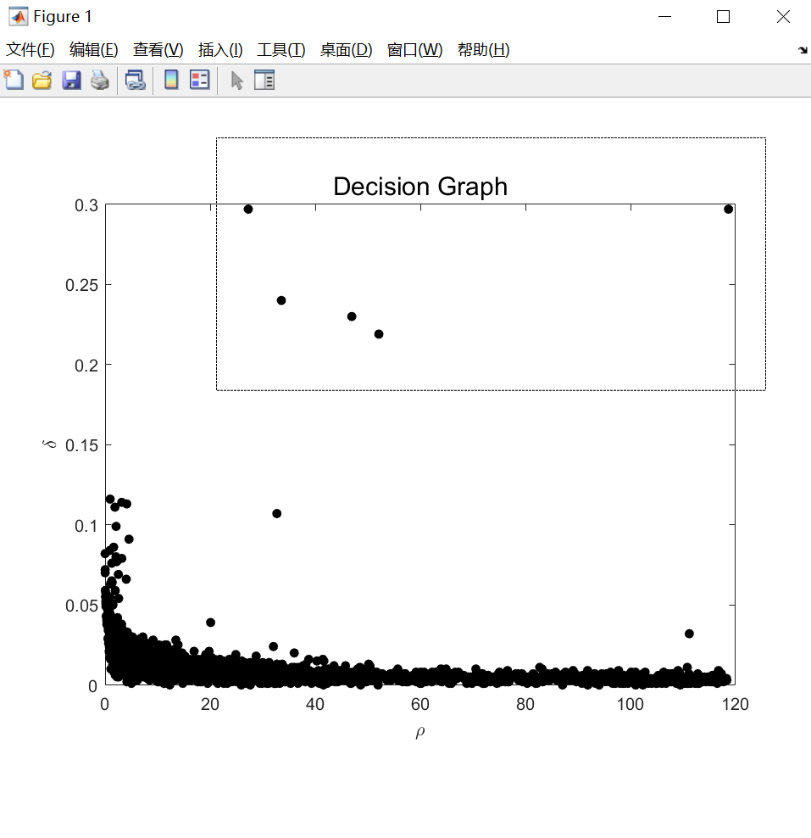

图1. 决策图中的中心点选择

第三步：

算法运行完成后会在当前工作目录下生成“CLUSTER_ASSIGNATION”和“DECISION_GRAPH”两个文件。“DECISION_GRAPH”对应决策图中每个点的坐标。“CLUSTER_ASSIGNATION”即样本点分类结果，第一列是样本点编号，第二列是不对离群点“outlier”进行处理的分类结果，数字对应归为哪一类。第三列是对离群点“outlier”进行处理的分类结果，数字对应为归为哪一类，“0”代表是离群点。

— - — - — - — - — - — - — - — - — - — - — - — - — - — - — - — - — - — - — -

注意：

（1） 如果您电脑的matlab并没有安装“Image processing Toolbox”工具包，运行代码后第126行会报错，提示“'getrect' 需要 Image Processing Toolbox。”，无法对决策图进行中心点选取。

如若提示错误，可以点击错误提示中的”Image processing Toolbox“，转到matlab官网并下载这一工具包。也可登录网站对该工具包进行下载：“https://ww2.mathworks.cn/help/

images/index.html?s_tid=srchtitle”。

（2）由于测试数据集较大，因此输入测试数据集的路径后请勿在命令行窗口进行其他输入操作。

（3）受github文件上传大小限制，数据压缩在data.rar中，请解压后使用。